Текст запроса:
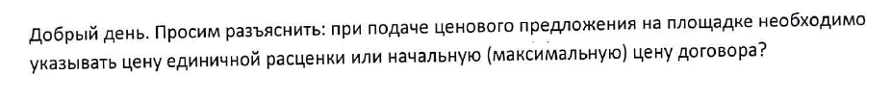В ответ на запрос разъясняем: в структурированной форме ЭТП нужно указать НМЦ договора.
Обращаем Ваше внимание, что в соответствии с п.п.2 п.25 Закупочной документации Запросы на разъяснение Документации должны подаваться через сайт ЭТП, начиная со дня публикации «Извещения о проведении процедуры закупки» на сайте ЭТП, но не позднее, чем за 3 рабочих дня до срока окончания подачи заявок по форме согласно Приложению № 6.

